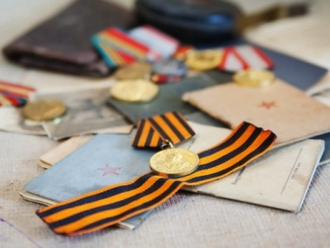
Публичный отчет директора государственного образовательного учреждения средней общеобразовательной школы № 894 ЮВОУО города Москвы

Отчет подготовлен государственным общеобразовательным учреждением средней общеобразовательной школой № 894 ЮВОУО города Москвы.
В отчете представлен анализ состояния и результатов деятельности школы за период 2008/2009 учебного года. Настоящий доклад адресован родителям воспитанников и учащихся школы, представителям местного сообщества, работникам органов Управления образованием.
В докладе представлены общие сведения о состоянии школы и ее работе по различным направлениям. Предлагаемые материалы носят информативный характер. Доклад призван способствовать улучшению качества информирования всех заинтересованных в работе школы сторон, повышению их взаимопонимания на основе получения и использования информации, подтвержденной фактами и примерами из практики работы образовательного учреждения.
- Общая характеристика ОУ
- Состав обучающихся
- Структура управления ОУ, его органов самоуправления
- Условия осуществления образовательного процесса
- Учебный план ОУ
- Кадровое обеспечение образовательного процесса
- Финансовое обеспечение функционирования и развития ОУ
- Результаты образовательной деятельности
- Состояние здоровья школьников, меры по охране и укреплению здоровья
- Организация питания
- Обеспечение безопасности
- Дополнительные образовательные услуги
- Социальная активность и партнёрство
- Основные проблемы
- Основные направления ближайшего развития

Учительство – это не утраченное искусство, однако уважение к учительству – утраченная традиция. Ж. Барзэн
Слово «школа» – понятие многоплановое и многообразное и для каждого человека свое. Для учеников, их родителей и учителей школа является как ярким маяком, который постоянно освещает им путь, зовет к новым открытиям, познанию мира и человеческих взаимоотношений, является незабываемым периодом в судьбе человека – своеобразным мостиком между детством и взрослой жизнью.
- Общая характеристика ОУ
Школа расположена в муниципальном районе «Выхино» Юго-Восточного административного округа города Москвы, была открыта в 1971 году. Образовательное учреждение функционировало как неполная средняя школа, а с 1994 года стало работать как средняя общеобразовательная школа. Свою образовательную деятельность школа осуществляет согласно нормативно-правовой базы. В своей деятельности школа руководствуется Уставом образовательного учреждения, соответствующим требованиям закона «Об образовании», рекомендательным письмам Минобразования России. В учебном учреждении приняты и действуют локальные акты школы в части содержания образования, организации образовательного процесса, прав обучающихся. Образовательная деятельность ведется на площадях, находящихся в оперативном управлении. Реальная площадь на одного обучаемого в школе: 10 кв. м Школа, развивая материально-техническую базу, целенаправленно сохраняет полезную площадь на одного обучаемого, не допуская перестройки рекреаций. Занимаемая общая площадь – 4500 кв.м., пришкольный участок 0,86 га. Учебных кабинетов в школе – 34. На конец 2009-2010 учебного года количество учащихся в школе – 465, классов – комплектов - 21, из них в 1 - 4 классах 209 учащихся (9 классов), в 5 - 9 классах 233 учащихся (11 классов), в 10 – 23 учащихся. Педагогический коллектив составляют 42 педагога, которые успешно реализуют освоение программ начального, основного общего и среднего (полного) общего образования.
Директор школы – Панченко Татьяна Михайловна - награждена «Почетной грамотой Министерства образования и науки РФ», медалью «К 100-летию Шолохова», награждена , является экспертом ГСЛиА.
ГОУ СОШ № 894 является юридическим лицом, имеет самостоятельный баланс, собственный расчетный счет в отделении 1 Московского ГТУ Банка России г. Москвы. Школа работает напрямую с Казначейством в режиме нормативного финансирования. Школа прошла государственную аккредитацию и лицензирование на право осуществления образовательной деятельности в 2007 году, лицензирование блока дополнительного образования. Имеет Лицензию А № 022886. Телефон/факс: 8-(495)-377-90-81 e-mail: sch894@mail.ru сайт: http://sch894.moy.su
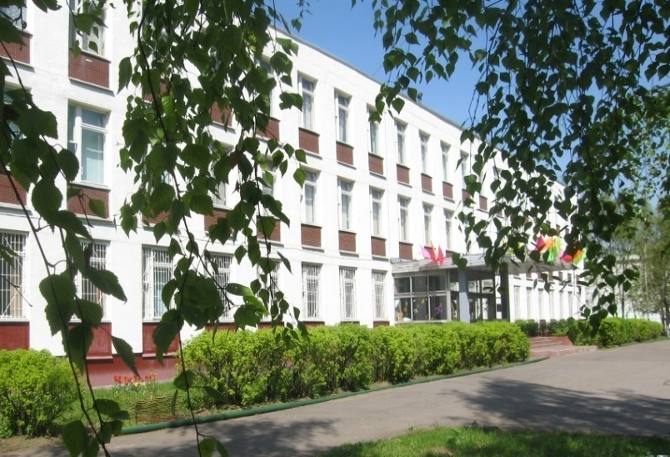
Миссия ГОУ СОШ № 894 как предназначение: Просвещенность. Образованность. Компетентность.
Миссия ГОУ СОШ № 894 как поручение:
«Просвещенный человек – современный образованием, книжный, читающий, с понятиями об истине, доблести и долге.» В. Даль
-По отношению к личности обучающегося: Создание компетентностной среды образовательного учреждения как источника развития образованной и просвещенной личности.
«Нам нужна социальная общегражданская грамота мысли и чувства». М.К. Мамардашвили
- По отношению к обществу: Создание компетентностной среды совместной деятельности на благо людей как источника развития образованного и просвещенного общества.
«От просвещенной России - к России процветающей» А.Г. Асмолов
- По отношению к государству: Создание компетентностной среды образовательного учреждения как гаранта прав и основ ответственности государства перед личностью, как гаранта прав и основ ответственности образованного и просвещенного гражданина перед государством.
Наша школа - школа со смешанным контингентом учащихся, где учатся одарённые и обычные дети. Мы ориентируемся на личность каждого ученика, воспитываем и обучаем каждого, т.е. наша школа должна стать школой равных возможностей.
- Одной из главных задач школа считает воспитание ученика с гуманистическим мировоззрением, знающим и уважающим духовные и культурные ценности своего народа и всего человечества, а также привитие ученику навыков информационной культуры и способность применять на практике полученные знания.
- Школа стремится дать возможность учащимся получить качественные знания согласно требованиям обязательного минимума содержания образования и углублённо изучать отдельные предметы. Способные учащиеся должны иметь возможность развивать свои творческие и исследовательские качества в системе дополнительного образования.
- Одним из важнейших направлений работы школы остаётся забота о здоровье учащихся не только во время учебного процесса, но и во внеурочное время.
- В своей деятельности коллектив руководствуется принципами гуманизма и демократии, приоритета человеческих ценностей, общедоступности и открытости образования.
- Педагогический коллектив изучает и применяет в работе передовые педагогические технологии, в частности информационные, успешно участвует в инновационной и экспериментальной деятельности, что говорит о высоком инновационном и творческом потенциале коллектива.
- Состав обучающихся Педагогический коллектив в работе с учащимися решает такие задачи, как
- создание оптимальной и современной материально – технической базы внедрения инновационных проектов образования;
- реализация совместных проектов с учреждениями дополнительного образования и культуры;
- создание эффективной системы управления качеством на основе современных технологий;
- создание единого информационного пространства школы;
- развитие научно-методической, инновационной, экспериментальной деятельности;
- активное внедрение мультимедийных и интерактивных средств обучения;
- создание эффективной воспитательной среды школы, интегрирующей воспитательный потенциал семьи и образовательных ассоциаций;
- отслеживание результатов обновляющегося образовательного процесса, своевременную его корректировку и др.
Таким образом, школа как основной социальный институт предоставляет условия для гармоничного творческого саморазвития конкурентоспособной личности, готовой к жизненному самоопределению и эффективной адаптации в постоянно меняющихся условиях социокультурной среды.
Образование из отрасли перерастает в сферу социокультурной деятельности. В этом случае школа превращается в среду, интегрирующую взаимодействие нескольких сфер (образовательных, производственных, научных, экономических) с учетом образовательных запросов и разноуровневых возможностей учащихся. Такое преобразование возможно лишь в результате развития образовательного учреждения.
Учитывая социокультурную среду, в которой находится школа, педагогический коллектив более активно стал решать проблемы учебно - воспитательного процесса на основе кооперирования имеющихся возможностей и ресурсов.
Принимаются серьезные меры:
- по выработке и реализации качественно нового, личностного и развивающе ориентированного образования на основе сохранения и поддержки индивидуальности ребенка;
- созданию условий для предметно – нравственной среды, стимулирующей коммуникативную, игровую, познавательную, физическую и другие виды активности ребенка – организованную в зависимости от возрастной специфики его развития;
- формированию устойчивости к асоциальным влияниям, к возникновению вредных привычек и неадекватных способов поведения;
- созданию условий для осознанного выбора каждым учащимся своей образовательной траектории.
Программа развития школы учитывает и демографический фактор.
Сокращение контингента учащихся во всех учебных заведениях города заставляет работать коллектив в условиях конкуренции, возникает необходимость сохранения учащихся, а значит найти школе свою "привлекательность" для родителей, учащихся. За последние пять лет нам удается решать эту проблему, количество учащихся стабильно.

2005/06 уч г | 2006/07 уч г | 2007/08 уч г | 2008/09 уч г | 2009/2010 уч г
469 | 453 | 451 | 478 | 464

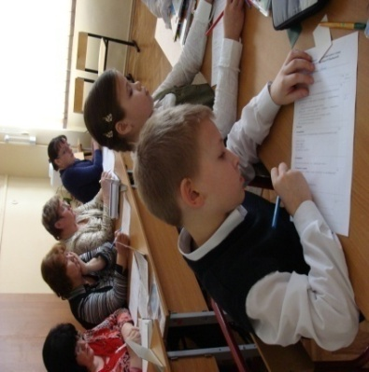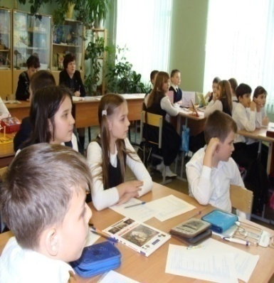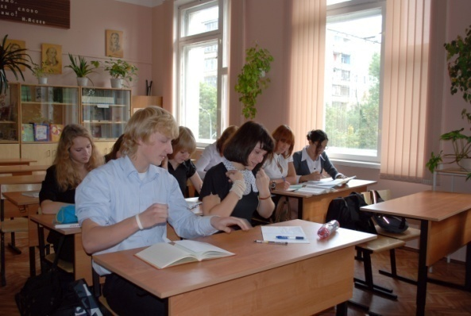

- По состоянию на 1 мая 2010 года в школе обучаются 464 учащихся (21 класса-комплекта), из них в начальной школе - 202 учащихся (9 классов-комплектов), в основной школе - 239 учащихся (11 классов-комплектов), в 10-м классе - 23 учащихся.
- По материальному положению семьи школьников распределяются следующим образом: семьи с низким уровнем доходов (уровень доходов в семье на человека ниже прожиточного минимума для Москвы) - 16%; со средним - 71%; с высоким - 13%. Большинство семей учащихся проживают в малогабаритных квартирах пятиэтажных и девятиэтажных домов.
Набор учащихся в школу осуществляется из Юго-Восточного административного округа Москвы, преимущественно из микрорайона расположения школы. Из детских садов в школу в последние годы поступают примерно 74% первоклассников. Основная причина перехода учащихся в другие школы - перемена места жительства. В школе обучается 464 учащихся: из них 233 девочек и 231 мальчик. В школе обучаются дети от 6,5 лет до 17 лет. Социальный состав учащихся многопланов:
- из многодетных семей - 35
- дети-инвалиды - 3
- потерявшие кормильца - 14
- дети-сироты - нет
- под опекой - 4
- дети-чернобыльцы - 1
- из семей, матерей-одиночек - 16
- из семей, родителей-пенсионеров – нет
- из семей, разведенных родителей – 131
- из семей, где родители-инвалиды - 10
Широко представлен и национальный состав учащихся, среди нас есть представители 10 национальностей: русские 412, украинцы 9, белорусы 7, казахи 3, татары 3, грузины 4, азербайджанцы 12, армяне 10, узбеки 2, молдаване 2.
Обучение проводится в одну смену. Режим работы школы - смешанная учебная неделя в 6-11-х классах, пятидневная учебная неделя в начальной школе.
Традициями школы являются:
- открытость образовательного процесса;
- уважение к личности ученика и педагога;
- стремление педагогического коллектива оказывать поддержку всем участникам образовательного процесса;
- создание условий для развития каждого учащегося с учетом его индивидуальных образовательных возможностей;
- организация непрерывного образования учащихся;
- признание любых позитивных изменений в процессе и результатах деятельности в качестве достижений ученика;
- сохранение и передача педагогического опыта;
- ориентация на использование передовых педагогических технологий в сочетании с эффективными традиционными методами обучения;
- активное включение выпускников школы в образовательный процесс.
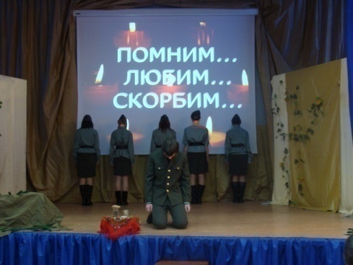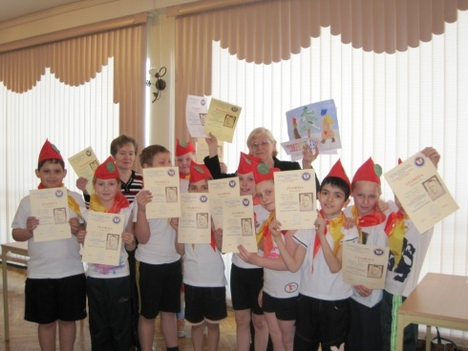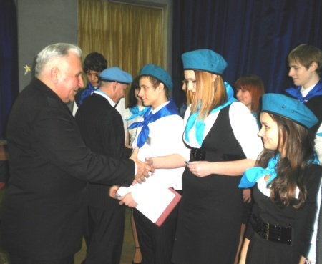

- Структура управления ОУ, его органов самоуправления Управляющая система ГОУ СОШ № 894 представлена персональными (директор, заместители директора, учителя-предметники, классные руководители) и коллегиальными органами управления (Совет школы, педагогические советы, научно-методический совет).
Управленческий аппарат сформирован, распределены функциональные обязанности, издан приказ о разграничении функциональных обязанностей и координации действий между членами администрации. Заместители директора по УВР имеют небольшую учебную нагрузку, что позволяет им в полном объеме осуществлять руководство и контроль состоянием преподавания, уровнем и качеством знаний учащихся.
Система управления в ГОУ СОШ обеспечивает научную обоснованность образовательного процесса, атмосферу дружного творческого труда, здорового морально-психологического климата, ставит в центр внимания участников образовательного процесса, личность ученика, педагога, представляет для них реальную возможность реализации свободы выбора.
Управляющая система школы способствует мобилизации материальных, социальных, психологических и педагогических факторов воспитания и обучения. Усилия управляющей системы направлены на создание комплексных условий проведения учебно-воспитательной работы: хороших материальных условий работы и отдыха, условий для дополнительных занятий физкультурой и спортом, интеллектуально-содержательного проведения свободного времени, занятий по интересам.
Управляющая система ГОУ СОШ реализует в своей деятельности принципы научности, целенаправленности, плановости, систематичности, перспективности, единства требований, оптимальности и объективности.
В ГОУ СОШ функционируют группы общественно-государственного управления:
Педагогический совет
Профсоюзная организация
Методический совет
Школьный ученический совет самоуправления
Совет школы
Совет экспериментальной площадки
Общешкольный родительский комитет
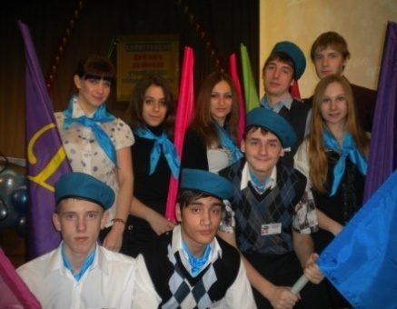
Совет школьных музеев «Боевой славы «Отечество» и «Русского быта» 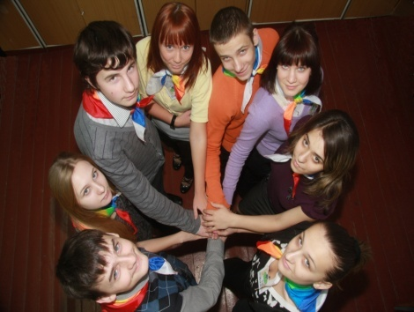 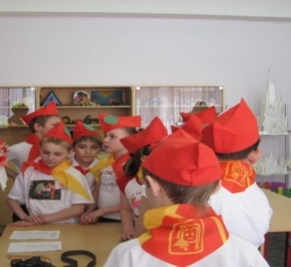

Участие школьников в работе школы – возможность для их социализации, а, следовательно, для формирования ключевых компетенций, так как происходит процесс воспроизведения ребенком социального опыта, знаний, ценностей, отношений. Это усвоение происходит в процессе общения и деятельности. Дети наравне со взрослыми принимают участие в работе.
Для обеспечения доступности и открытости информации в ГОУ СОШ № 894 существует школьный информационный сайт в Интернете:www.sch894.moy.su Администрация школы регулярно выступает с публичными отчетами перед общественностью. Для выявления общественного мнения по наиболее важным вопросам школьной жизни существуют: практика социологических опросов, дни открытых дверей, форум на школьном сайте.
В ходе работы педагогический коллектив пришел к выводу, что акцент инициативности должен сместиться в сторону ребенка, позволяя ему выбрать свою роль и позицию в общей системе социальных отношений, предполагающие их включенность в эту систему на основе сформированных интересов и потребностей. Поэтому возникла необходимость в обновлении организации соуправления в классе и школе с использованием новых форм и методов работы с детьми. Это необходимо для подготовки учащихся к дальнейшей самостоятельной жизни в обществе, их самоопределения. В совершенствовании системы управления школой достигнуты определённые результаты:
- Разработано нормативно-правовое обеспечение системы управления, внесены изменения, дополнения в Устав.
- Повысилась ответственность учителей за результаты своего труда.
- Делегирована часть функций ВШК руководителям МО, временных творческих коллективов, членам ЭП.
- Школа стала лауреатом IV Всероссийского конкурса воспитательных систем образовательных учреждений в номинации «Общеобразовательные учреждения»
- Президент школьной республики «Буквария» ученица 10 класса Кулибек Юлия заняла II место в окружном конкурсе «Лидер ученического самоуправления»
Этому способствовало сочетание принципов единоначалия с демократичностью школьного уклада; открытое коллегиальное принятие управленческих решений; стимулирование качественного педагогического труда; систематизация и обобщение опыта работы при подготовке семинаров на базе школы по проблемам совершенствования системы управления; повышение квалификации руководящих работников на курсах, семинарах; использование ИКТ в управлении подразделениями школы: на столе у каждого администратора, в библиотеке, бухгалтерии, канцелярии находится персональный компьютер с периферией. Но, вместе с тем, остались и нерешенные проблемы:
- преобладание массовых, недостаточно дифференцированных форм работы;
- недостаточный уровень аналитической составляющей управленческой деятельности.

- Условия осуществления образовательного процесса, в т.ч. с учетом м-т базы, кадров
Образовательная деятельность ведется на площадях, закрепленных за ГОУ СОШ № 894 согласно Свидетельству на право оперативного управления № 77-7704/118/2006-187 от 18.12.2006 г. бессрочно.
Сведения о наличии зданий и помещений для организации образовательной деятельности.
Юридический адрес школы: 109507, г. Москва, Ферганский проезд, дом 10, корпус 4.
Здание школы размещено внутри квартальной территории микрорайона «Выхино». Территория школы ограждена забором высотой 1,8 м, вдоль которого располагаются зеленые насаждения.
Площадь земельного участка школы составляет 0,86га, что позволяет учреждению на своей территории выделить хозяйственную зону и зону отдыха.
Все это дает возможность обеспечивать выполнение проводить оздоровительные мероприятия и подвижные игры учащихся ГПД.
Хозяйственная зона находится со стороны столовой, имеет подъездную дорогу, что позволяет вывозить мусор с контейнерной площадки без помех, согласно графику.
Все въезды и входы на территорию школы, проезды и подходы к зданию асфальтированы.
Территория школы имеет наружное освещение и дополнительно 4 прожектора, установленных на крыше здания.
Здание школы построено в 1971 году по типовому проекту и состоит из двух корпусов, соединенных между собой переходом. Проектная мощность школы рассчитана на обучение 550 учащихся. Общая площадь здания 5999,3 кв.м, при этом на каждого человека приходится 9,2 кв.м., что позволяет проводить занятия в одну смену. На каждом этаже здания находятся холлы с местами для отдыха.
Наличие заключений санитарно-эпидемиологической службы и государственной противопожарной службы.
ГОУ СОШ № 894 функционирует на основании санитарно – эпидемиологического заключения № 77.02.19.000.М.2333.06.07 от 25.06.2007 г., выданного бессрочно.
Здание отвечает требованиям пожарной безопасности. Из каждого блока здания есть отдельные выходы, на каждом этаже с двух сторон имеются лестничные марши. В кабинетах имеются огнетушители, щитовая оснащена дополнительно ведрами с песком, резиновыми ковриками, диэлектрическими перчатками. На территории участка школы расположены пожарные колодцы, ограждение имеет запасные ворота и калитки.
Количество аудиторий, классов для проведения практических занятий, лабораторий, компьютерного класса, мастерских, административных и служебных помещений, наличие библиотеки.
Учащиеся 1 ступени занимаются в 11 учебных кабинетах, закрепленных за каждым классом и находящихся на 2 этаже. Для учащихся 2,3 ступени образовательный процесс осуществляется по классно – кабинетной системе на 1,2,3 этажах, где расположены:
- кабинет физики – 1;
- кабинет химии – 1;
- кабинет биологии – 1;
- кабинет информатики – 1;
- кабинет ритмики – 1;
- мастерская технологии (девочки) – 1;
- комбинированная мастерская (мальчики) – 1;
- кабинет русского языка – 3;
- кабинет математики – 3;
- кабинет иностранного языка – 3;
- кабинет истории – 1;
- кабинет музыки -1.
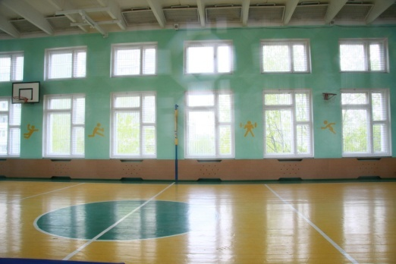
В школе имеются два спортивных зала: малый – площадью 51,3 кв.м. и большой – площадью 267,8 кв.м., обеспечивающие выполнение полной программы по физическому воспитанию. При спортивных залах предусмотрены раздевалки для девочек и мальчиков, туалеты, душевая, что соответствует требованиям СанПин 2.4.2.1178-02. В распоряжении учащихся и воспитанников находится актовый зал площадью 232,9 кв.м. с артистической уборной.
В школе имеется библиотека с читальным залом, отдельным помещением для хранения книжного фонда. В помещении библиотеки предусматриваются следующие зоны:
- информационный пункт;
- читательские места;
- фонды открытого доступа;
- фонды закрытого хранения;
- места для работы с каталогами.
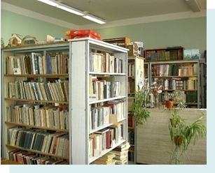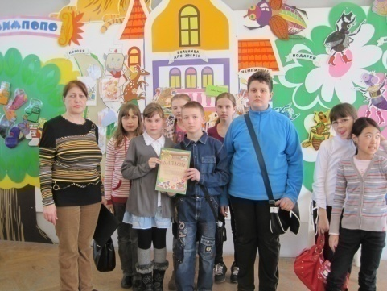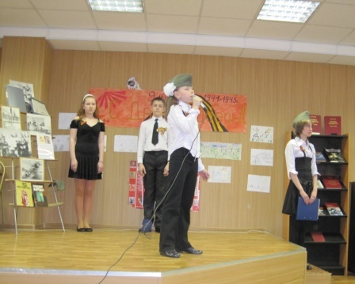
Обеспеченность учебной, учебно-методической и художественной литературой.
Объем фонда учебной литературы в библиотеке – 40357 экз.; учебно-методической – 1589 экз.; художественной литературы – 12854 экз. Реальная обеспеченность на одного обучаемого основной и учебно-методической литературой по каждому циклу дисциплин, реализуемых учебных программ 100 %. Обеспечение библиотеки образовательного учреждения современной информационной базой осуществлено посредством выхода в Интернет, имеется в библиотеке электронный каталог. Востребованность библиотечного фонда и информационной базы 100 %.
Библиотека школы традиционно поддерживает партнёрские и дружественные связи с ЦБС «Волгоградский» библиотекой № 16 и Центром семейного чтения Дома книги Выхино.
В 2009 года на базе школы был проведен городской семинар «Сотрудничество библиотек – необходимый диалог по выполнению городской целевой программы по поддержке и пропаганде чтения учащихся на 2009-2011 г.г», на котором присутствовали Департамента образования города Москвы, представители образовательных округов, слушатели курсов повышения квалификации МИОО, библиотекари школ ЮВОУО.
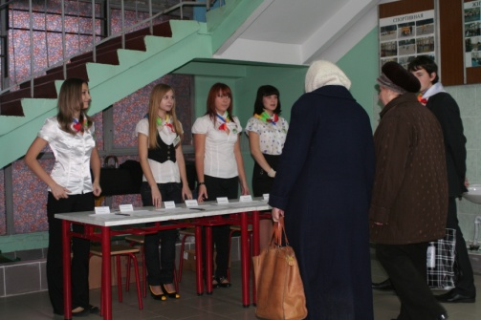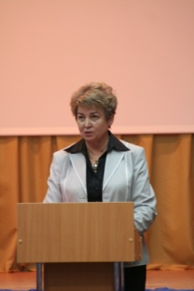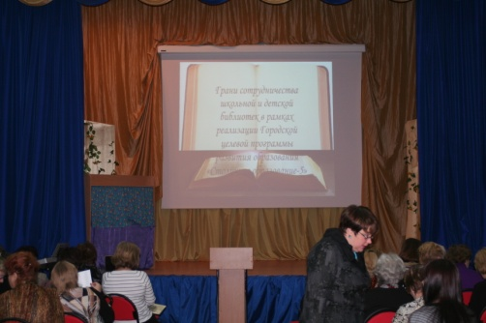
Также имеются административные кабинеты:
директора;
заместителя директора по УВР и методический (учительская);
заместителя директора по АХЧ;
бухгалтерия;
канцелярия.
На каждом этаже школы размещены санузлы для мальчиков и девочек, а также помещение для хранения и обработки уборочного инвентаря.
В школе имеется столовая – доготовочная общей площадью 213,1 кв.м. с соответствующим набором помещений и оборудования, что дает возможность организовать 2-х разовое горячее питание.
В школьном здании централизованное отопление совмещено с воздушным. В помещениях имеется естественное, искусственное освещение, а в спортивных залах – комбинированное. Здание оборудовано системой хозяйственно – питьевого и горячего водоснабжения, канализацией и водостоками.
- Учебный план ОУ, режим обучения
Нормативно-правовая основа учебного плана ГОУ СОШ №894 – Федеральный учебный план (Приказ МО РФ №322 от 09.02.1998 г.) и Московский региональный базисный учебный план (Приказ МКО №275 от 13.04.2001 г., Приказ №173 МКО от 18.03.2002 г.)
Учебный план на 2009 – 2010 учебный год был разработан с учетом преемственности с учебным планом 2008 – 2009 учебного года и в соответствии с СанПиН 2.4.2.1178-02 «Гигиенические требования к условиям обучения в общеобразовательных учреждениях», с учетом специфики реализации программы классов с углубленным изучением информатики, информационных технологий и химии. План согласован с директором ОМЦ ЮВОУО ДО г. Москвы А.Баталовым; утвержден директором ГОУ СОШ № 894 Панченко Т.М.
Учебный план направлен на: выполнение базового стандарта образования; отработку оптимального сочетания базисного, дополнительного развивающего обучения; реализацию индивидуального подхода в образовательном процессе, с учетом здоровьесберегающих технологий; обеспечение доступности и вариативности образования.
Пояснительная записка полностью отражает особенности учебного плана.
• Ряд образовательных областей конкретизируются базисным учебным планом в виде их отдельных составляющих (учебных курсов, предметов или учебных разделов, входящих в соответствующие интегрированные предметы и курсы).
• Порядок реализации образовательных областей базового компонента определен на основе Устава школы, Образовательной программы, кадровой, учебно-методической и материальной базы школы.
• Для преодоления перегрузок общеобразовательные классы начальной, средней и старшей школы работают в режиме пятидневной недели с шестым развивающим днем.
• Преподавание информатики, информационных технологий и химии ведется по учебным программам.
Программное обеспечение по всем предметам учебного плана соответствует.
В 10-11 классах в рамках самостоятельного предмета «ОБЖ» обучение осуществляется исключительно по тематике основ военной службы (ОВС). Учебные сборы (пятидневные) по основам военной службы с учебной нагрузкой 40 часов являются обязательными.
Набор предметов в классных журналах соответствует учебному плану. Журналы заполняются в соответствии с учебным программно-тематическим планированием, утвержденным в ОМЦ ЮВОУО Департамента образования города Москвы.
Учебный план школы разработан в соответствии с Федеральным базисным учебным планом и Московским базисным учебным планом и предусматривает:
• 4-летний срок освоения образовательных программ начального общего образования для 1-4 классов. Продолжительность учебного года: 1 класс - 33 учебные недели, 2-8,10 классы - не менее 34 учебных недель;
• 5-летний срок освоения образовательных программ основного общего образования для 5-9 классов.
• 2-летний срок освоения образовательных программ среднего (полного) общего образования на основе различных сочетаний базовых и профильных предметов для 10-11 классов.
Расписание занятий составлено рационально, в соответствии с учебным планом.
Аудиторная учебная нагрузка обучающегося состоит из часов, отведенных на базовый компонент, и из части часов школьного компонента. На каждой ступени обучения в учебном плане сохраняется в необходимом объеме содержание, являющееся обязательным. В сумме оно не превышает для школьников максимальный объем обязательной аудиторной учебной нагрузки в соответствии с СанПиН №2.4.2.1178-02.
Часы школьного компонента используются на обеспечение фундаментального усвоения базового компонента, индивидуальные и факультативные занятия, занятия активно-двигательного характера, экскурсионную и проектную деятельность.
Осуществление ВШК. В течение каждого учебного года внутришкольный плановый контроль выполнения учебного плана и ведения школьной документации осуществляется заместителями директора, ведущими определенные направления работы.
5.1. Используемые учебные программы.
В ГОУ СОШ № 894 преподавание ведется по государственным программам, соответствующим их обязательному минимуму содержания начального общего, основного общего, среднего (полного) общего образования, утвержденного приказами Министерства образования Российской Федерации от 19.05.1998 года № 1236 и от 30.06.1999 года № 56.
5.2. Режим работы
Режим работы школы, составление расписания учебных занятий осуществляется на основании следующих нормативных документов и методических пособий: Федерального закона «О санитарно-эпидемиологическом благополучии населения» от 30 марта 1999г., №52-ф3 (собрание законодательства РФ, 1999г., №14 стр.1650) и «Положения о государственном санитарно-эпидемиологическом нормировании», утверждённого постановлением правительства РФ от 24.07.2000 г. №554; «Гигиенические требования к условиям обучения в общеобразовательных учреждениях СанПин 2.4.2 1178-02», утверждённые Постановлением главного государственного санитарного врача РФ от 28.11.2002 года № 44; методики составления расписания в образовательном учреждении (В.Т. Пайкес, изд. Аркти, М. 2000г.)
Работа школы с новым СанПином 2.4.2.1178-02
Формы работы в целом и по ступеням образования.
- продолжительность урока 45 минут;
- система обучения по четвертям и полугодиям:
- в 1-ые классы принимаются дети 7-го года жизни по усмотрению родителей (приём детей 7-го года жизни осуществляется при достижении ими к 1 сентября учебного года возраста не менее 6 лет 6 месяцев;
- обучение детей в 1-ом классе проводится с соблюдением следующих требований:
*учебные занятия проводятся только в 1-ую смену;
*5-ти дневная учебная неделя;
*организация облегчённого учебного дня в середине учебной недели;
*проведение не более 4-х уроков в день;
**использование «ступенчатого» режима обучения в первом полугодии;
*обучение без домашних заданий и бального оценивания знаний обучающихся;
*2-х разовое питание и прогулки для детей, посещающих группу продлённого дня;
*в начальных классах плотность учебной работы не превышает 80%
- учебные занятия начинаются в 8.30 без нулевых уроков;
- в течение недели количество уроков с применением ТСО не превышает для обучающихся:
*на 1-ой ступени 3-4;
* на 2-ой ступени 4-6;
- при составлении расписания уроков идёт чередование в течение дня и недели:
*для обучающихся 1-ой ступени основные предметы с уроками музыки, изобразительного искусства, труда, физической культуры;
* для обучающихся 2 и 3 ступеней обучения с предметами естественно-математического цикла и гуманитарного циклов
- продолжительность перемен между уроками составляет не менее 10 минут.
5.3. Наличие в школе экспериментальной площадки.
Становление гражданского общества и правового государства является одной из ключевых задач современности. Успешность ее решения во многом зависит от школы – колыбели нации. Поскольку именно на школьные годы приходятся детство, отрочество, юность, когда складываются главные личностные самообразования, ценностно-смысловые ориентиры, поведенческие стереотипы, мировоззрение и т.п. Исходя из постулата: личность формируется в выборах, которые она делает и осуществляет, следует, что формирование правовой культуры и развитие избирательных возможностей школьника в образовательном процессе - одна из наиболее значимых проблем гуманно-личностной педагогики.
Актуальность решения проблемы формирования гражданственно-правовой компетенции субъектов образовательного процесса в школе обуславливается имеющими место в повседневной практике нарушениями прав как учащихся со стороны педагогов и родителей, так и учителей со стороны учащихся, родителей и администрации.
С 01.09.2009 г. ГОУ СОШ № 894 работает в ГЭП по теме «Педагогическое управление развитием гражданственно-правовой компетенции субъектов вариативного образовательного процесса в школе». Научным руководителем является доктор педагогических, профессор Пикан В.В. Предмет исследования – процесс формирования и развития гражданственно-правовой компетенции субъектов вариативного образовательного процесса в школе. Цель инновационной деятельности – создание и реализация организационно-педагогических условий для формирования и развития гражданственно-правовой компетенции субъектов вариативного образовательного процесса.
Кадровое обеспечение ГЭП 14 человек.
2 чел – отличники народного просвещения, 14 чел имеют высшее образование, 7 чел – высшая квалификационная категория, 6 чел – первая квалификационная категория, 1 чел – вторая квалификационная категория.
Работа учителей в рамках экспериментальной площадки была представлена в 2009-2010 учебном году на семинаре «Гражданско-патриотическое воспитание в системе воспитательной работы в школе»
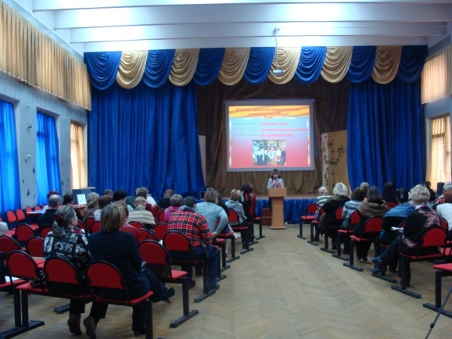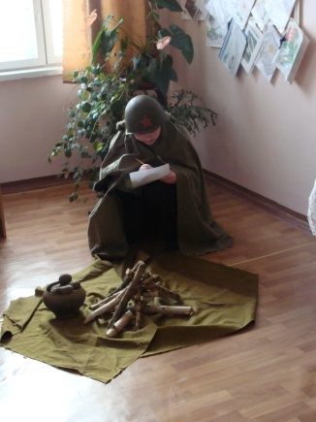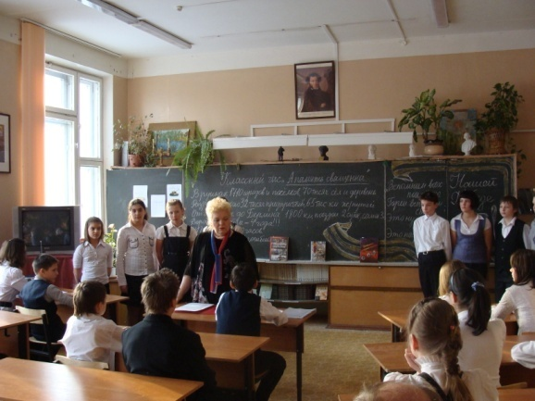
5.4. Реализация профильного компонента.
- Каждый талантлив по-своему и, следовательно, раскрытие и реализация возможностей учащихся требует почти всегда определенных конкретных условий. Исходя из этого, коллектив нашей школы видит три основные причины необходимости перехода к стабильной организации профильного обучения в 10–11-х классах:
- психологическая комфортность учащихся во время учебного процесса, уход от перегрузок и, следовательно, сохранение здоровья детей, то есть учет индивидуальных склонностей и потребностей учащихся через систему личностно-ориентированного развивающего обучения;
- выполнение социального заказа населения: учет мнения родителей, учащихся при формировании учебных планов профильных классов;
- повышение качества общего образования, обеспечение глубокой и специализированной общеобразовательной подготовки учащихся в определенных образовательных областях.
Создание профильных классов в нашей школе подтверждается наличием необходимого материально-технического обеспечения, учебно-методической литературы, высококвалифицированных кадров.
Учебный план профильного класса состоит из трех частей: базовые общеобразовательные учебные предметы; профильные учебные предметы; элективные учебные курсы.
Положительные стороны обучения в профильных классах очевидны не только учителям и администрации, но и учащимся школы, которые, получив качественные знания на старшей ступени обучения, успешно поступают в вузы согласно своему желанию (в большинстве, в соответствии с профилем класса).
Углубленное изучение какого-либо предмета (предметов) в 6–9-х классах способствует более мягкой и стабильной профилизации в 10–11-х классах, создает условия для возникновения у учащихся определенных приоритетов в образовании, дает возможность для более глубокого и расширенного изучения базового уровня предмета. Большое значение для формирования профильных классов имеет преемственность в углубленном изучении предметов в 6–9-х классах. При формирования учебного плана школы администрация стремится к тому, чтобы учебные предметы, изучаемые углубленно или расширенно в 6–9-х классах, становились профильными в старших классах.
6. Кадровое обеспечение образовательного процесса
В целом педагогический коллектив школы стабилен, около 40 % учителей работают со дня основания школы. Средний возраст учителей примерно 41 год. Кадровый состав:
Без администрации
Возраст |  |  |  |  | Стаж пед. работы |  |  |  |  | Образование |  |  |  |  |  | Квалиф категория
До 30 | 31-40 | 41-50 | 51-55 | Более 55 | До 3 л | 4-10 | 11-20 | 21-30 | Более 30 | Ср.спец.  педагог. | Н/высшее | Высшее не педаг. | Высшее педаг. | соискател | С ученой степенью | Высшая | Первая | Вторая | Без категории
6 | 6 | 10 | 5 | 9 | 5 | 5 | 11 | 6 | 9 | 2 | 2 | 4 | 26 | 2 | 2 | 13 | 8 | 8 | 7
Сотрудники, награжденные Государственными наградами: Медалями – 6 чел «850-летие Москвы»; 1 – «К 100-летию Шолохова»; 1 – «100-летие профсоюза» Отраслевыми наградами: Грамота Министерства образования - 4 Отличник … - 5 Победитель приоритетного национального проекта -1.
На одного учителя в школе в среднем приходится 17 учащихся.
7. Финансовое обеспечение функционирования и развития ОУ
Финансирование государственных образовательных учреждений системы Департамента образования города Москвы в 2009-2010 учебном году производится в соответствии с нормативами финансовых затрат на содержание одного обучающегося согласно постановлению Правительства Москвы от 18 марта 2008 года № 184-ПП.
В расчет нормативов финансовых затрат на содержание одного обучающегося включаются расходы на оплату труда и начисления на заработную плату, компенсационные выплаты на книгоиздательскую продукцию, а также частичное обеспечение материальных затрат на приобретение наглядных пособий, расходных материалов, канцелярских и хозяйственных товаров, услуги связи, транспортные расходы, услуги по содержанию имущества и прочие расходы.
Не включаются расходы, связанные с оплатой коммунальных услуг, приобретением оборудования, проведением текущего ремонта учреждения, расходы социального характера (школьное питание).
Проведение текущего ремонта, приобретение оборудования производится за счет экономии средств в результате успешной финансовой деятельности школы.

Наименование показателя | Лимит бюджетных обязательств (тыс.руб) | Кассовый расход (тыс.руб) | Остаток по лимитам бюджетных обязательств
Заработная плата | 17798,6 | 17798,6 | -
Начисления на оплату труда | 4162,3 | 3524,7 | 637,0
Услуги связи | 24,0 | 22,0 | 2,0
Услуги по содержанию имущества | 98,3 | 98,0 | 0,3
Организация питания | 2284,0 | 2284,0 | -
ИТОГО: | 24367,2 | 23727,3 | 639,9

  - Результаты образовательной деятельности
Информация о победителях в различных конкурсах, спортивных соревнованиях, олимпиадах и других мероприятиях учащихся, учителей учреждения в 2009 –2010 учебном году:
- Легкоатлетический кросс «Выхинское кольцо» 2 место (Голдин Ярослав 6 «А» класс)
- Легкоатлетический кросс «Выхинское кольцо» 2 место (Рязанцева Полина 6 «Б» класс)
- Окружной конкурс чтецов 2 место (Козлова Анастасия «3» Б класс)
- III место в смотре строя и песни «Традициям отцов верны! » (районный тур) 4 класс «А»
- V место в смотре строя и песни «Традициям отцов верны! » (районный тур) 9 класс «А»
- Дипломант 2 степени окружного тура фестиваля «Юные таланты Московии» в жанре «Информационные технологии» Голубева Екатерина 7 класс «А»
- Дипломант 3 степени окружного тура фестиваля «Юные таланты Московии» в жанре «Информационные технологии» Лесничий Александр 9 класс «Б»
- Победитель окружного этапа конкурса научно-исследовательских и проектных работ для уч-ся начальной школы, номинация «Калейдоскоп идей», Гафарлы Гюллу 3 место тема проекта «Зооконструктор» 4 «В» класс
- Соревнования по лыжным гонкам среди школ района Выхино-Жулебино (юноши) I место
- Соревнования по лыжным гонкам среди школ района Выхино-Жулебино (девушки) III место
- Лауреат окружного этапа конкурса «Художественное слово» фестиваля «Юные таланты Московии» Андреев Максим 8 «А» класс
- Лауреат окружного этапа конкурса «Художественное слово» фестиваля «Юные таланты Московии» Прусова Татьяна 9 «Б» класс
- Соревнования по гиревому спорту (муниципальный этап) (юноши) III место
- Черникова Василиса конкурс «Грант Префекта ЦАО для школьников»
- Ширков Александр конкурс «Грант Префекта ЦАО для школьников»
- Груздев Владимир конкурс «Грант Префекта ЦАО для школьников»
- «Путешествие по Гайдарграду» команда «Тимуровцы» III место
- Конкурс фотографии округ Кузнецов Сергей лауреат III степени
- Международный игровой конкурс «British bulldog» Гончаров Сергей 5 «А» класс IV место в регионе
- Окружной фестиваль «Одарённые дети», номинация «Творческая одарённость» III место
- Окружной открытый фестиваль хоровой песни «Весна победы», лауреат, хор «Капельки»
- II Районный межшкольный турнир «Помним ради будущего», II место
- Московский Международный Форум «Одарённые дети -2010» - III место в номинации «Театралика»,
- Окружной конкурс-фестиваль «Пасхальная весна» активное участие
- Окружной этап конкурса «День здоровья в нашей семье» в рамках городской программы «Не ку.ru» лучшая работа Амельченко Дарья и Петрова Дарья, 6 «Б» класс
- Окружной этап конкурса «День здоровья в нашей семье» в рамках городской программы «Не ку.ru» лучшая работа кл руководитель 6 «Б» класса Кошелева С.В.
- Окружной литературный салон по творчеству А.П.Гайдара ученики 5 классов и Савина Л.А.
- Окружной тур «Исследовательская деятельность учащихся» диплом II степени в номинации «Сохранение культурного наследия» Реутова Анастасия 9 «Б» класс
- Всероссийский конкурс «Россия – Родина моя» в номинации «Стихи о Великой Отечественной войне» I место
- Всероссийский конкурс «Россия – Родина моя» в номинации «Стихи о Великой Отечественной войне» II место
Участие учителей в профессиональных конкурсах:
Название конкурса | ФИО учителя | награда
Самый классный классный | Болдачева Л.Т. | участник
Самый классный классный | Терскова С.А. | участник
Грант Москвы в сфере образования | Панченко Т.М. Паниева К.О. | участник
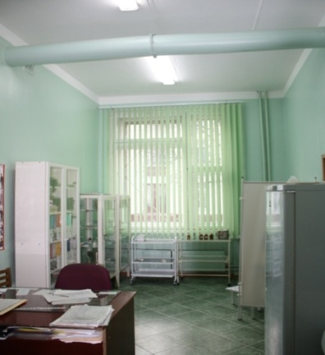
  - Состояние здоровья школьников, меры по охране и укреплению здоровья
Задача сохранения и укрепления здоровья учащихся для педколлектива одна из приоритетных. Разработана система мероприятий по реализации программы «Здоровье».
- Организация учебно-воспитательного процесса с учетом его физиологического и психологического воздействия на организм учащихся.
- Обеспечение соответствия внутришкольной среды гигиеническим требованиям. Модернизация материально-технического оснащения для осуществления оздоровительных мероприятий (оборудованные медицинские и стоматологические кабинеты, физкультурное оборудование, ростовая мебель в начальных классах, обеспечение питьевого режима)
- Организация и контроль сбалансированного горячего питания учащихся и безопасности образовательной среды.
- Мониторинг состояния здоровья школьников, включающий диспансерное обследование, оценку функционального состояния, скрининг-диагностику зрения.
- Работа спортивных секций, участие в спортивных соревнованиях.
- Использование здоровьесберегающих образовательных технологий, элементов ЗОЖ, введение в практику динамических перерывов.
- Психолого-педагогическое сопровождение учебного процесса: психолого-педагогический мониторинг, профессиональная ориентация и социализация подростков.
- Организация каникулярного времени и летнего отдыха учащихся.
- Элективные курсы по формированию культуры здорового образа жизни. Работа по защите обучающихся от перегрузок, сохранение физического и психического здоровья одно из основных направлений работы школы. В образовательном процессе активно используются здоровьесберегающие технологии и отслеживаются результаты их использования. Служба социальной защиты учащихся и медицинская сестра школы проводит ежегодно следующую диагностику физического состояния здоровья учащихся, из которой следует, что 82,6 % учащихся школы имеют различные осложнения в здоровье.
Диагностика физического здоровья учащихся
 |  | 2005-2006 |  | 2006-2007 |  | 2007-2008 |  | 2008-2009 |  | 2009-2010
 |  |  | % |  | % |  | % |  | % |  | %
1 | Н/осанки | 71 | 18 | 49 | 12 | 30 | 6,7 | 29 | 6 | 47 | 9,4
2 | Сколиоз | 10 | 2,5 | 16 | 4 | 11 | 2,4 | 12 | 2,5 | 11 | 2,2
3 | Плоскостопие | 31 | 8 | 29 | 7 | 20 | 4,5 | 23 | 4,8 | 33 | 6,6
4 | Грыжа | 1 | 0,2 | 1 | 0,2 | 2 | 0,4 | 3 | 0,6 | 8 | 1,6
5 | Артрит | 1 | 0,2 | 1 | 0,2 | - |  | - |  | - | -
6 | Миопия | 58 | 14,5 | 34 | 8,3 | 40 | 9 | 32 | 6,7 | 42 | 8,4
7 | Косоглазие | - |  | - |  | 1 | 0,2 | 1 | 0,2 | 4 | 0,8
8 | Астигматизм | 19 | 4,7 | 12 | 3 | 14 | 3 | 15 | 3 | 14 | 2,8
9 | Иск. нос. перегор | 20 | 5 | 20 | 5 | 25 | 5,5 | 48 | 10 | 71 | 14,2
10 | Хр. Тугоухость | 1 | 0,2 | 2 | 0,4 | 2 | 0,4 | 2 | 0,4 | 1 | 0,2
11 | Аденоиды | 8 | 2 | 12 | 2,9 | 15 | 3,3 | 18 | 3,8 | 4 | 0,8
12 | Хр. Тонзилит | - |  | 1 | 0,2 | 2 | 0,4 | 5 | 1 | 1 | 0,2
13 | Сах. диабет | 1 | 0,2 | - | - | - | - | - | - | - | -
14 | Хр. Гастрит | 1 | 0,2 | 2 | 0,4 | 1 | 0,2 | 1 | 0,2 | 2 | 0,4
15 | ДЖВП | 13 | 3,2 | 11 | 2,7 | 10 | 2,2 | 6 | 1,2 | 6 | 1,2
16 | Хр. Пиелонефрит | 5 | 1,2 | 11 | 2,7 | 10 | 2,2 | 17 | 3,5 | 6 | 1,2
17 | Бр. Астма | 2 | 0,5 | 2 | 0,4 | 2 | 0,4 | 3 | 0,6 | 5 | 1,1
18 | ВСД | 16 | 4 | 15 | 3,7 | 18 | 4 | 23 | 4,8 | 20 | 4
19 | ФИСС | 36 | 9 | 35 | 8,6 | 38 | 8,5 | 40 | 8,4 | 30 | 6
20 | ДЦП | - |  | - |  | - |  | 1 | 0,2 | 2 | 0,4
21 | ПМК | 6 | 1,5 | 9 | 2,2 | 7 | 1,5 | 8 | 1,7 | 13 | 2,6
22 | Ожирение | 1 | 0,2 | 1 | 0,2 | 3 | 0,6 | 2 | 0,4 | 5 | 1,1
23 | Хр. Отит | 2 | 0,5 | 1 | 0,2 | 2 | 0,4 | 2 | 0,4 | 1 | 0,2
 |  |  | 75,8 |  | 64,3 |  | 55,8 |  | 60,4 |  | 55,5
Сведения о состоянии здоровья учащихся
Группы здоровья (464 уч.):

1 группа здоровья – 87 Основная группа - 377
2 группа здоровья – 335 Специальная группа - 7
3 группа здоровья – 36 Подготовительная группа - 77
4 группа здоровья – 6 Освобождены - 3
В 2009-2010 учебном году заключено дополнительное соглашение с детской поликлиникой № 53, согласно которому учащиеся начальной школы получают возможность дополнительного бесплатного обслуживания по показаниям здоровья во второй половине дня в рамках программы «Здоровье».
Из таблицы следует, что 55,5 % учащихся школы имеют различные осложнения в здоровье. Особенно высок % заболеваний нарушения осанки и миопии, ФИСС, искривления носовой перегородки, ФИСС и плоскостопия.
На основании этих данных планируются следующие направления работы с учащимися и их родителями:
1) Создание в классах и школе в целом гигиенических условий, обеспечивающих оптимальную работоспособность учащихся и педагогов, состояние их психофизического комфорта.
2) Постоянный контроль соблюдения санитарно-гигиенических условий учебного процесса: воздушно-теплового режима, уровеня освещенности, режима проветривания, качества влажной уборки кабинетов и т.д.
3) Составление расписания, позволяющего распределять нагрузку в течение дня, недели, четверти в соответствии с гигиеническими требованиями, а также выбор учебных программ, учебников, технологий с точки зрения влияния на здоровье учащихся.
4) Продолжить работу педагогического коллектива над созданием в школе обстановки пресечения курения учащихся, всего того, что подрывает здоровье больше, чем просто учебные перегрузки.
5) Оснащение классов дополнительными комплектами учебников для обучающихся в целях разгрузки портфелей учащихся.
6) Посещение уроков физической культуры мед. работником школы с целью контроля объема физической нагрузки для различных групп учащихся (измерение пульса, давления, оценка дыхания).
7) Контроль дозировки домашнего задания через проверку журналов, рабочих тетрадей, посещение уроков.
8) Выступление на родительских собраниях психолога, логопеда и медицинского работника школы по вопросам здоровьесбережения «Как укрепить зрение», «Перегрузка первоклассника», «Психическое здоровье ребенка», «Возможные нарушения речи».
9) Создание условий для занятий спортом не только на уроках физической культуры, но и во внеурочное время: проведение подвижных игр на переменах, физкультминутки на уроках в начальной школе, Уроки здоровья, Дни здоровья, гимнастика для глаз.
10) Ежемесячный прием кислородного коктейля в целях улучшения общего самочувствия учащихся школы.
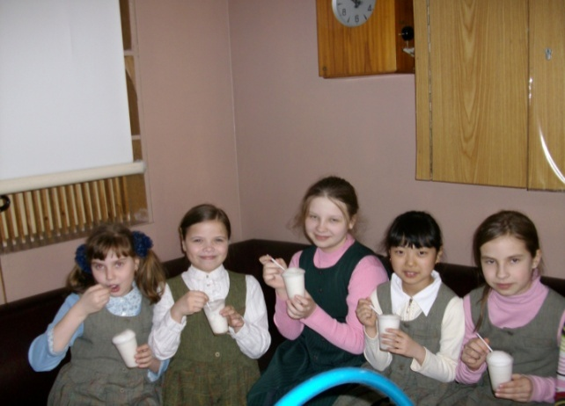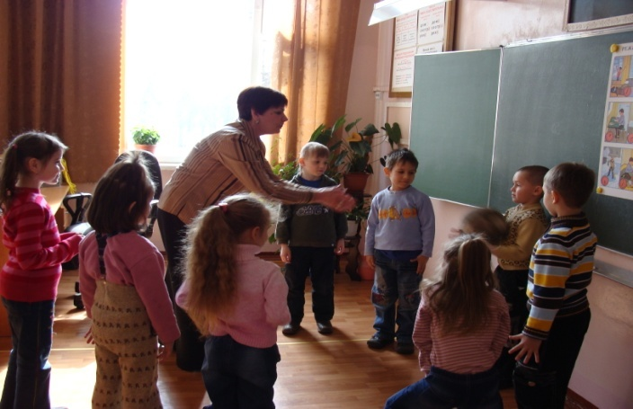

В школе успешно действует психологическая служба, которая активно работает с родителями, учащимися и учителями в направлении сохранения психического здоровья. Диагностика разного рода исследований психолога доводится до сведения родителей, учителей для внесения коррективов в свою работу. Просматриваются следующие направления работы психолога:
· Психодиагностические исследования
· Коррекционно – развивающая работа
· Консультативная
· Просветительская и профориентационная
· Методическая
· Экспериментально – исследовательская деятельность
По вопросам социальной и психологической помощи семье и детям родители могут обращаться ГОУ Центр психолого-медико-социального сопровождения ЮВОУ ДО города Москвы, где оказывается психолого-педагогическую и консультативную помощь детям и их родителям, а также педагогам.
Обучение в школе ведется в одну смену. Для преодоления перегрузки используются индивидуальные занятия с учетом состояния здоровья обучающихся; проводится дозирование домашних заданий; соблюдение предельно допустимой нормы учебной нагрузки; сбалансированность расписания. Проводятся занятия, включающие в себя подвижные игры на свежем воздухе, общеразвивающие упражнения, спортивные эстафеты, соревнования, динамические паузы. Учащиеся первых классов имеют дополнительные каникулы. Созданное в школе ресурсное обеспечение позволяет успешно реализовать:
- Учебную деятельность
- Оздоровительную работу (обследование и диагностика учащихся, стоматология, организация двухразового питания)
- Внеурочную работу (олимпиады, предметные недели, семинары, спортивные мероприятия, работа кружков и секций)
- В рамках дополнительного образования организованы занятия спортивно-двигательного характера: спортивные игры, волейбол, баскетбол, футбол, настольный теннис, театральная студия, хореография и танцы, эстрадно-вокальная студия.
В течение учебного дня учителями и воспитателями в классах проводятся мероприятия, расширяющие динамические нагрузки:
- Динамические паузы между уроками
- Подвижные игры на переменах
- Конкурсы «Веселые старты»
- Прогулки и игры на свежем воздухе

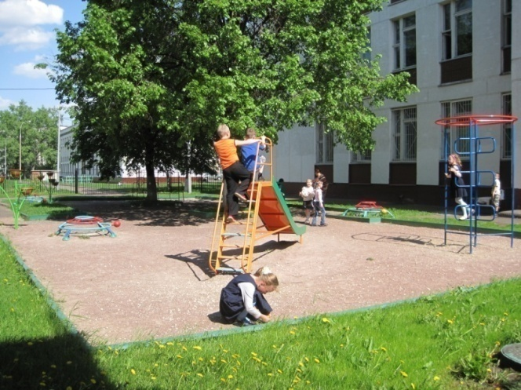
В школе введено двухразовое питание, функционирует сырьевая столовая, оснащенная всем необходимым оборудованием. Для проведения полноценных завтраков и обедов в школе созданы двадцатиминутные перемены. Основная масса питающихся завтракает после 2-го и 3-его уроков, обедает после 6-го и 7-го уроков. В школе наряду с организованным питанием работает буфет. Организован питьевой режим. Постоянно доступна для учащихся питьевая вода.
Сроки и продолжительность каникул определяются в соответствии с рекомендациями Департамента образования г. Москвы. Предусмотрены дополнительные каникулы для первых классов в феврале месяце.
В школе сложилась система просветительской работы с учениками, включающая в себя проведение «Уроков здоровья», тематических бесед, часов интересного общения, практических занятий, конкурсов рисунков и агитационных плакатов. Классным руководителям в этом помогают психолог, медицинские специалисты. Работа реализуется в виде бесед о здоровье с учащимися, с родителями, в виде выпуска специальных информационных листков, проведение дней здоровья и спортивных праздников.
Определенная работа ведется учителями по охране жизни и здоровья обучающихся основам безопасности жизнедеятельности. Лекции, классные часы, беседы, тренировочные эвакуации на случай чрезвычайных ситуаций формируют у детей желание заботиться о своем здоровье.

10. Организация питания
В школе функционирует сырьевая столовая, оснащенная всем необходимым оборудованием. Для проведения полноценных завтраков и обедов в школе созданы двадцатиминутные перемены. Основная масса питающихся завтракает после 2-го и 3-его уроков, обедает после 5-го урока. Бесплатным двухразовым питанием обеспечиваются учащиеся 1 - 11 классов из многодетных и социально-незащищенных семей. Горячее питание (завтраки) на сумму 42 руб. Горячие обеды для воспитанников ГПД на сумму 79 руб. Все ученики начальных классов бесплатно завтракают. Организовано питание учащихся и за родительские средства. Продукты в школьную столовую поставляются ШБС «Выхино». Контроль за качеством и организацией процесса приема пищи производит администрация школы, ответственный по питанию, медицинский работник школы, Роспотребнадзор, комиссия по контролю за организацией и качеством питания. Школьники имеют возможность пользоваться школьным буфетом, в котором представлен разнообразный ассортимент продукции. В буфете школы всегда в большом ассортименте выпечка, молочные напитки, соки, салаты, кондитерские изделия. Вся продукция имеет сертификаты качества и разрешена соответствующими органами. Горячим питанием в школе охвачено 51 % учеников. Организован питьевой режим. Постоянно доступна для учащихся сертифицированная питьевая вода, предоставляемая по контракту с фирмой «Гигиея».
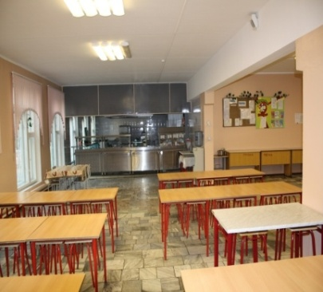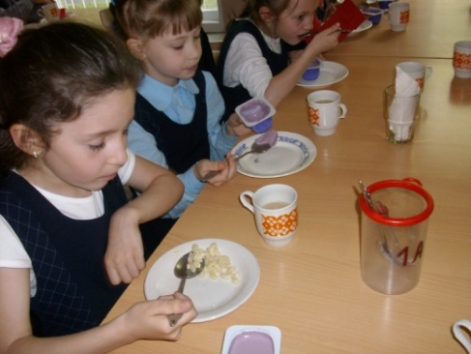
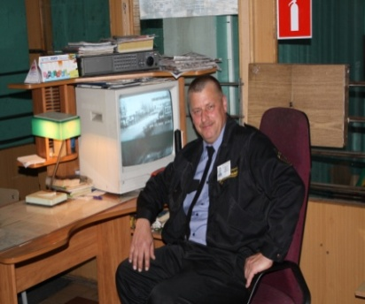
- Обеспечение безопасности Система обеспечения комплексной безопасности образовательного учреждения – это совокупность предусмотренных законодательством мер и мероприятий персонала образовательного учреждения, осуществляемых под руководством органов управления образованием и органов местного самоуправления, во взаимодействии с правоохранительными структурами, вспомогательными службами и общественными организациями (формированиями), с целью обеспечения его безопасного функционирования, а также готовности сотрудников и учащихся к рациональным действиям в чрезвычайных ситуациях. Образовательное учреждение создает условия, гарантирующие охрану и укрепление здоровья обучающихся. В школе принята система мер по обеспечению комплексной безопасности. Охрану школы осуществляют сотрудники ЧОП «Командор – 2Л». Действует 1 круглосуточный пост в здании. Установлена тревожная стационарная кнопка, на посту охраны имеется автоматизированная противопожарная система. Охранники на посту оснащены миниатюрными радиопередатчиками в форме брелока для связи с милицией. Два раза в год с целью формирования навыков правильного поведения при опасностях и противодействия им, проводятся тренировочные занятия по эвакуации учащихся, педагогического коллектива и обслуживающего персонала из здания школы. С целью антитеррористической защищенности, развития общей культуры обучающихся в области безопасности жизнедеятельности, обучения безопасного поведения в опасных и чрезвычайных ситуациях природного, техногенного и социального характера проводятся интегративные занятия по курсу ОБЖ. Занятия по ОБЖ проводятся в специально оборудованном кабинете комплексной безопасности, который оснащен роботом-тренажером «ЭЛТЭК» (для получения навыков оказания первой медицинской помощи), необходимой компьютерной техникой и программным обеспечением. Для эффективного приобретения практических навыков поведения в опасных ситуациях в школе проводятся Школа безопасности, Безопасное колесо, Школа выживания. Одним из разделов безопасности является изучение правил поведения на дорогах, для чего проводятся занятия с учащимися начальных классов по изучению прилегающей к школе территории с дорожными знаками.
Система безопасности
ГОУ СОШ № 894
Заместитель директора по безопасности

Пост охраны
ЧОП «Командор -2Л»
Кабинет комплексной безопасности
Документация по разделам школьной безопасности
Наглядно-дидактический
материал для
проведения занятий
Профилактика наркомании
Первая медицинская помощь
Гражданская оборона
Электробезопасность
Пропаганда и изучение правил дорожного движения
Информация, организация, контроль по разделам
Пожарная безопасность
Антитеррористическая безопасность

Тревожная кнопка
Профилактика правонарушений
Охрана труда и техника безопасности
Система прямой связи
Наглядно-дидактический материал для проведения занятий
- Дополнительные образовательные услуги
Содержание деятельности блока дополнительного образования в школе формируется на основе: Закона РФ «Об образовании» Закона г. Москвы «О развитии образования в г. Москве» №46 от 10.10.2001 Федеральной программы развития образования №51-ФЗ от 10.04.2000 г. Типового положения об образовательном учреждении дополнительного образования детей №212-ПП от 22.02.1992 г. гг.
Дополнительное образование в школе является важнейшим звеном системы непрерывного образования, в нем наиболее полно реализуются личностно-ориентированная стратегия обучения и воспитания, являющаяся ключом к успешному развитию ребенка. При составлении учебного плана дополнительного образования учитываются запросы детей, потребности семьи, национально-культурные традиции, возможности образовательного учреждения. Система дополнительного образования в школе осуществляется на основе интеграции среднего общеобразовательного и дополнительного образования и в соответствии с программой «Столичное образование – 5».
Педагоги нашей школы в своей повседневной работе опираются на потребности и интересы учащихся. Дети вовлекаются в разнообразную творческую деятельность.
В школе созданы условия для непрерывного образовательного процесса (урочного и внеурочного), обеспечения сотрудничества взрослых и детей, старших и младших, развития творческой деятельности детских коллективов. Исходя из требований к содержанию дополнительного образования и учитывая социальный заказ школьников и родителей, учебный план коллективов дополнительного образования школы в этом учебном году представлен следующими направленностями: Культурологическая направленность Научно-техническая направленность
Эколого-биологическая направленность Социально-педагогическая направленность Физкультурно-спортивная направленность
Результат работы кружка «Окружающая среда и охрана природы» (руководитель Груздева И.О.): Прусова Татьяна, ученица 9Б класса, призер окружного тура олимпиады по биологии.
Для повышения компьютерной грамотности в школе работает объединение «Сайтостроение» (руководитель Стеценко С.В.). Результат: Голубева Екатерина, ученица 7А класса, дипломант II степени и Лесничий Александр, ученик 9Б класса, дипломант III степени окружного тура фестиваля «Юные таланты Московии» в номинации «Информационные технологии».
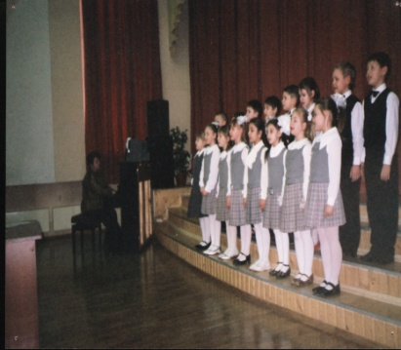
Ни один год подряд в школе работает кружок «Каждый класс – хор». Руководитель кружка Болдачева Л.Т. Хоровой кружок начальных классов «Каждый класс – хор» успешно выступает на окружных смотрах. Результат работы в 2009-2010 учебного года - 2 место в окружном конкурсе «Каждый класс – хор».
В этом году школьном хоре «Капельки» занимались ребята 6»А» и 3»Б» класса, которые были представлены на фестивале – конкурсе «Весна Победы» и завоевали кубок и грамоту, а руководителю хора вручили благодарственное письмо.
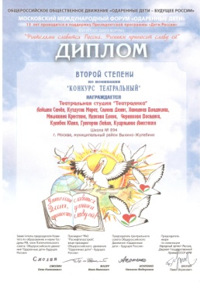
Второй год в школе работает студия «Театралика» (руководитель Полищук И.А.), которая в этом году стала лауреатом Международного Московского Форума «Одаренные дети» в номинации «Театралика».
Ежегодно становятся дипломантами и лауреатами различных творческих конкурсов воспитанники Дерябиной А.М., которая ведет работу в номинации «Художественное слово».
Занятия в объединениях дополнительного образования являются источником мотивации учебной деятельности учащихся, дает им глубокий эмоциональный заряд, который подкрепляется видимым результатом: готовая поделка, сыгранная роль, выступление художественной самодеятельности, участие в выставке, встреча с интересными людьми.
Открытие музеев, шефство над ветеранами, благотворительные акции.
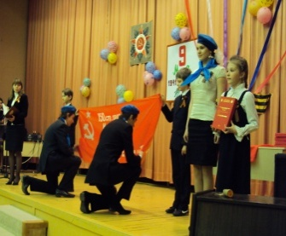
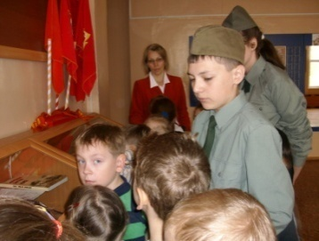
В рекреации третьего этажа школы ко Дню Победы создан военно-исторический музей «Отечество». Оформлена экспозиция, посвященная тяжелым годам Великой Отечественной войны, героям Великой Отечественной войны, маршалам Победы. В военно-историческом музее школы ведется поисково-собирательная работа, посвященная 65-ой годовщине Победы в Великой Отечественной войне, в рамках которой выделен проект учащихся 3Б класса «Брестская крепость – крепость герой». Поисковая работа в школе, посвященная 65-годовщине Победы в Великой Отечественной войне, вызвала большой интерес у учащихся. Ребята создают проекты, оформляют альбомы с анкетами-воспоминаниями ветеранов, дедушек, бабушек, родственников о тяжелых годах войны, пишут исследовательские работы о героях, чьими именами названы улицы Юго-Восточного округа. Музей боевой славы «Отечество» поддерживает тесные дружеские связи Советом ветеранов № 8 муниципального района «Выхино-Жулебино», председатель которого, Цыганов Вячеслав Семенович, является старшим наставником и помощником во всех начинаниях ребят и взрослых.
На базе музея организована инициативная группа «Забота» по оказанию шефской помощи ветеранам муниципального района «Выхино-Жулебино». За каждым классом закреплены ветераны, которых ребята поздравляют с праздниками, приглашают к себе на классные часы, Уроки Мужества.
В этом году музей «Отечество» получил сертификат № 1245 от 30.03.2010 года о соответствии статусу «Музей образовательного учреждения».
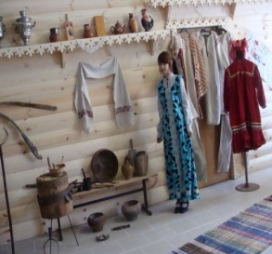
В этом году создан этно-краеведческий музей «Русского быта», рассказывающий о прошлом наших предков, показывающий, как люди жили раньше (конца XVIII - начала XX веков), какой была их культура, каково было отношение друг к другу. Созданию школьного этно-краеведческого «Музея русского быта» предшествовала многолетняя работа учащихся школы по учебным предметам, поисково-собирательская работа, оформление собранного материала в тематические выставки и краеведческие уголки, освоение многообразных форм и методов краеведческой и музейной работы, накопление большого фактического и информационного материала, позволяющего, в конечном счете, создать музей. Участие в реализации плана принимали классные коллективы, педагогическая и родительская общественность. В школе проводится активная перестройка внеклассной работы на основе ознакомления учащихся с русскими семейно-бытовыми традициями, с народными песнями и танцами, промыслами, ремеслами. Главная цель музея «Русского быта» - подготовка ученика к деятельной, нравственной жизни в современных условиях, формирование лучших черт россиянина: патриотизма, совестливости, трудолюбия, порядочности, отзывчивости, а также развития творческих способностей.
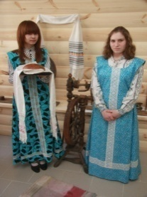
Музей оформлен в виде фрагмента русской избы - горницы, в нем присутствуют предметы старинной мебели и утвари: лавки, ухваты, чугунки, деревянные ложки. В музее также хранятся русские народные костюмы, деревянные прялки, фарфоровая и глиняная посуда. Есть ряд экспонатов, связанных с предметами мужского труда (лапти, серп, кованые гвозди, точёные и резные предметы, туеса и сосуды из бересты) и женского рукоделия (деревянные прялки, веретёна, швейка). Собрана коллекция из металла: серпы, замки, петли, гири, безмены, утюги. Имеется в наличие и коллекция русских самоваров.
Актив «Музея русского быта» составляют ребята из 5-10-х классов, которые помогали при оформлении экспозиции и вместе с родителями участвуют в сборе материала «Бабушкин сундук».
Музей гармонично вписывается в общую систему дополнительного образования. Здесь могут проходить уроки по Москвоведению для учащихся начальной школы, истории, МХК, литературы, ИЗО. Большое место в работе музея занимает приобщение детей к народным праздникам и традициям.
В этом году музей «Русского быта» получил сертификат № 1244 от 30.03.2010 года о соответствии статусу «Музей образовательного учреждения».
Процесс обучения и воспитания в нашей школе происходит в соответствии с созданной моделью единого образовательного пространства, обеспечивающего совместную деятельность детей и взрослых.
- Социальная активность и партнёрство
Школа расположена на юге Москвы, в удаленном от центра города районе Выхино. В районе хорошо развита транспортная система, близко метро, поэтому осуществление взаимосвязей с научными, культурными, образовательными, спортивными, досуговыми и другими учреждениями города учащимися не затруднено. Деятельность школы и ее направленность имеют достаточно высокую социальную оценку, школа является одной из востребованных в районе. Это привлекает к школе внимание как учащихся, так и родителей не только микрорайона школы, но и ближайшего социума микрорайона.
В 2008-2009 году администрацией школы проводилась активная работа, направленная на укрепление взаимодействия с уже имеющимися социальными партнерами, а также на установление новых внешних связей. В результате список социальных партнеров и заинтересованных организаций пополнился:
1. Голицынский институт ФСБ РФ
2. Дом книги «Выхино» Центр семейного чтения
3. МГАВТ 4. ГОУ СПО г. Москвы колледж связи № 54
Государственный и социальный запрос к образовательной деятельности в ГОУ № 894 складывается из анализа регламентирующих и рекомендательных документов и оценки социальных ожиданий родителей, педагогов, жителей микрорайона, выпускников, обучающихся ГОУ СОШ № 894, и в основном касается следующих отправных позиций, характеризующих «образ потребного будущего»:
- выпускников ГОУ СОШ № 894 и образовательного уровня, которого могут достигнуть дети, обучаясь в стенах нашей школы, и, следовательно, определяют требования к образовательной деятельности обучающихся в ГОУ СОШ № 894;
- педагогов ГОУ СОШ № 894 и профессионального уровня, которым должен обладать педагогический коллектив, и, следовательно, определяют требования к педагогической деятельности в ГОУ СОШ № 894;
- направленности и содержания программ и технологий обучения, и, следовательно, определяют требование на соответствие государственным стандартам и обеспечению возможность личностного выбора обучающимися образовательной программы в ГОУ СОШ № 894;
- условий в образовательном учреждении, в котором обучаются дети от младшего до старшего школьного возраста, и, следовательно, определяют требования к организации деятельности ГОУ СОШ № 894. Выделенные четыре области проектирования государственных требований и социальных ожиданий взаимосвязаны друг с другом, поэтому для разработки более детальной структуры обобщенного запроса к образовательной деятельности ГОУ СОШ № 894 определены направления, отражающие влияние каждой группы требований.
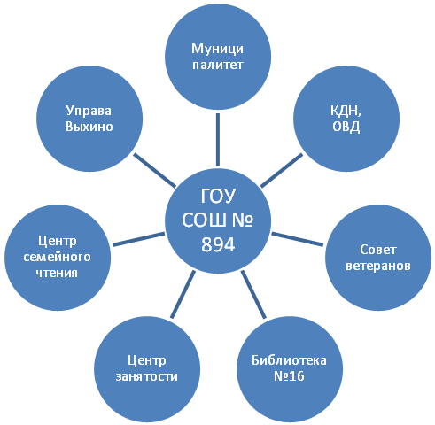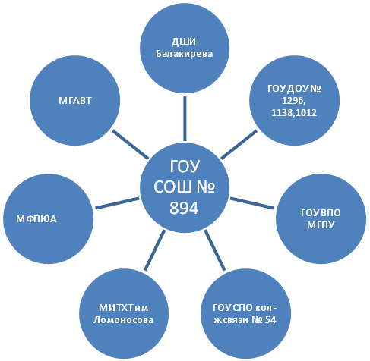

Детская организация «Юный миротворец».
Мир на Земле можно укрепить добрыми делами. С этой целью в нашей школе создан отряд «Юный миротворец». Девиз нашего отряда: «Если путь твой к улучшению мира ведёт, - как бы ни был он долог и труден – вперёд!». Наша школа принимает активное участие в образовательном проекте «Междисциплинарная программа «Сеть Школ Мира», осуществляемом Музеем миротворческих операций и МИОО при содействии Информационного центра ООН под руководством директора Музея миротворческих операций, кандидата исторических наук, доцента и ведущего научного сотрудника МИОО, военного наблюдателя ООН в 1973-1976 годах Гергеля В.В. Несмотря на то, что отряд сравнительно молодой, он начал складываться в начале 2008 года благодаря инициативе ученического самоуправления, в нем уже начинают формироваться традиции: миротворческая акция «Декада добрых дел», празднование Международного дня мира, Весенняя неделя добра. Каждый год на протяжении ряда лет на территории школы формируется «Аллея мира», 21 сентября 2009 года делегаты организации «Юный миротворец» школы приняли участие в торжественной линейке на Поклонной горе у монумента воинам стран-союзниц в антигитлеровской коалиции во Второй мировой войне, посвященной Международному Дню Мира, стали инициаторами участия в кампании, организованной ООН, «Встань и начни действовать», направленной против бедности и голода в мире, команда юных миротворцев нашей школы приняла участие в городском конкурсе «Юный миротворец года – 2009. В номинации «Лучшая презентация» команда стала победителем, завоевав I место за понимание целей миротворческого движения, интеллектуальный уровень презентации, культуру речи, умение импровизировать, представлять добрые дела не только самого себя, но и всей школы. Алешин Семен за высокие показатели в номинации «ОБЖ» был награжден грамотой. По результатам конкурса команда нашей школы завоевала III место. Наши миротворцы приняли активное участие в Конференции детского движения ученической общественности. Миротворцы нашей школы стали участниками митингов: «Россия против террора» на Поклонной горе, «Без слов», «Не дадим фальсифицировать уроки истории» и других. По результатам своей работы в этом году школа получила свидетельство признания добровольческой деятельности в интересах устойчивого развития.
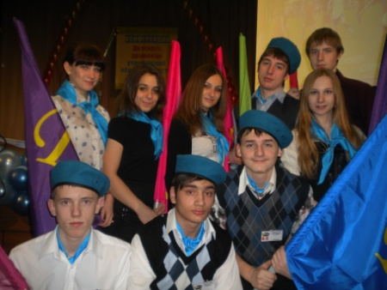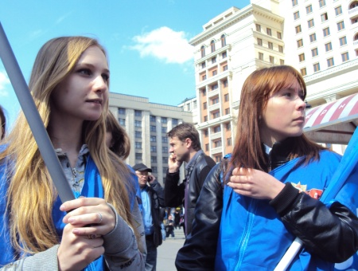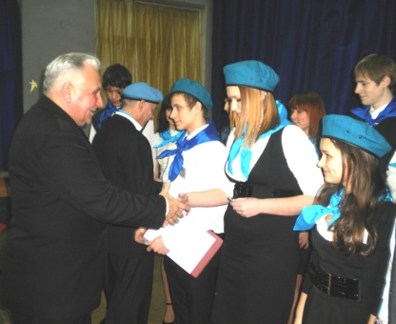
Учащиеся нашей школы являются членами и других внешкольных детских общественных объединений:
- Школа Волонтеров Гражданская Инициатива
- Молодые Москвичи
- Молодая Гвардия Единой России
- Единая Россия Молодежная Палата
- Молодежный Совет Выхино-Жулебино
- Евросоюз
- ОГО (Общественно-государственное Объединение)
- ДДС (Детское Движение Столицы)
- Студенческая Община
- «Школа Актива» Дворца Пионеров им. А.П. Гайдара

Направления взаимодействия | Организации - партнеры
Органы управления | ДО г. Москвы, ЮВОУО, ОМЦ, МИОО Управа района Выхино
Образовательные учреждения Высшего и среднего профобразования | ГОУ СПО колледж связи № 54 МИТХТ им Ломоносова ГОУ ВПО МГПУ МФПЮА МГАВТ
Лечебно-профилактические и медицинские учреждения | Поликлиники № 53, 45
Учреждения дополнительного образования | ДШИ им Балакирева ЦДТ им А.П.Гайдара Центр семейного чтения Дом книги «Выхино»
Учреждения культуры | Библиотека № 16 Музей Пограничных войск РФ ДШИ им Балакирева
14.Основные проблемы: - построить целостную систему обучения по новым здоровьесберегающим технологиям - улучшить качественный состав педколлектива за счет повышения квалификационного и профессионального уровня - привлекать родительскую общественность к решению школьных проблем - созданная система воспитательной работы ещё не закреплена в результатах деятельности отдельных классных коллективов.
15. Основные направления ближайшего развития:
Педагогический коллектив школы на основании анализа успехов и проблем в ходе своей деятельности наметил основополагающие направления деятельности на ближайшее будущее, которые представлены предложениями приоритетных групп задач инновационного развития ОУ.
Приоритетные группы задач развития:
1. Формирование физически здоровой личности:
- недопущение перегрузки учащихся;
- создание условий, минимизирующих риски для здоровья в процессе обучения;
- оптимальная организация рабочего дня и недели с учетом санитарно-гигиенических норм и особенностей возрастного развития детей;
- привлечение максимального количества учащихся к занятиям в спортивных секциях.
2. Развитие творческих способностей школьника:
– ориентация работы на раскрытие творческого потенциала каждого ученика;
- обязательное освоение проектного метода;
– ориентация на реализацию личностных смыслов, ценностных отношений в деятельности и общении;
– создание комфортных условий для творчества путем введения курсов по выбору (индивидуальные образовательные маршруты);
– привлечение учащихся к творческим конкурсам вне стен школы (интеллектуальный марафон, турниры, олимпиады, конференции и пр.).
3. Формирование творческого коллектива учителей с высоким инновационным потенциалом:
– совершенствование системы отбора учителей;
– обеспечение оптимальной нагрузки учителей;
- обеспечение личностного и профессионального роста учителя;
– совершенствование работы Научно-методического совета школы, предметных кафедр;
– внедрение передового педагогического опыта в практику;
– проведение на базе школы научно-методических семинаров по обмену опытом, научно-практических конференций, «круглых столов» и др.;
– привлечение к работе в школе представителей науки и культуры.
4. Оптимальная организация учебного процесса:
- обновление содержания образования;
– совершенствование учебного плана и учебных программ;
– развитие взаимодействия учебных дисциплин на основе межпредметных связей;
– обучение учащихся современным технологиям получения знаний, расширение спектра развивающих программ;
– оказание помощи в освоении современной информационно-технической культуры;
- использование ИКТ во всех сферах образовательного процесса;
- развитие исследовательской, проектной деятельности учащихся
5. Воспитательная работа:
– совершенствование органов ученического самоуправления;
– закрепление традиций школы;
– совершенствование системы работы классных руководителей.
6. Совершенствование системы управления:
– перевод школы в режим эффективного развития;
– решение вопросов финансирования, поиск дополнительных источников;
– введение проектного метода в организационно-управленческую деятельность школы;
– создание банка информации, проведение анализа и коррекции образовательной ситуации в школе.

